KNJIŽNICA IZ BUDUĆNOSTI

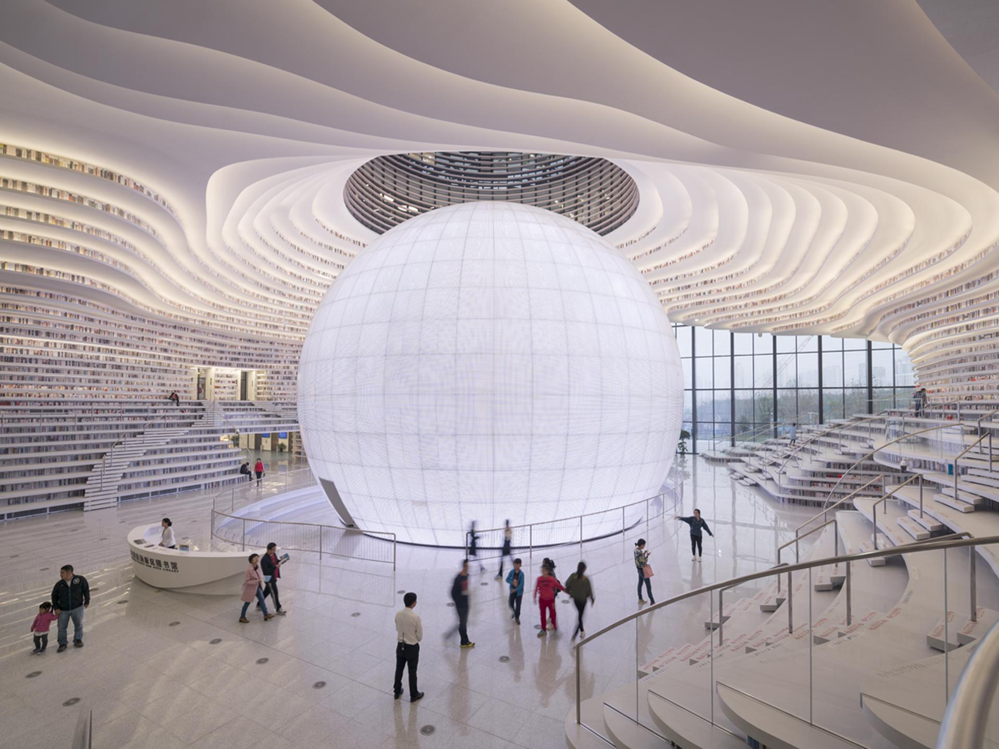
Dobro došli u knjižnicu iz snova. Nalazimo se u 3030. godini. Knjižnica iz snova izgrađena je 3025. godine, a otvorila se 3029. godine. To je najveća knjižnica na svijetu u kojoj možete boraviti od jutra do mraka. Iznutra izgleda kao na slici ima preko 50 000 000 raznih knjiga za mlade i odrasle, a ima i posebno kutak za djecu u kojem se još nalazi i igraonica. Knjige su poslagane na bijele police. S unutarnje strane knjižnica je bijele boje sa svjetlima i osvjetljenjem na sve strane. Na sred knjižnice nalazi se velika prozirna kugla na kojoj svako večer ljudi koji su u knjižnici mogu pogledati određeni film.
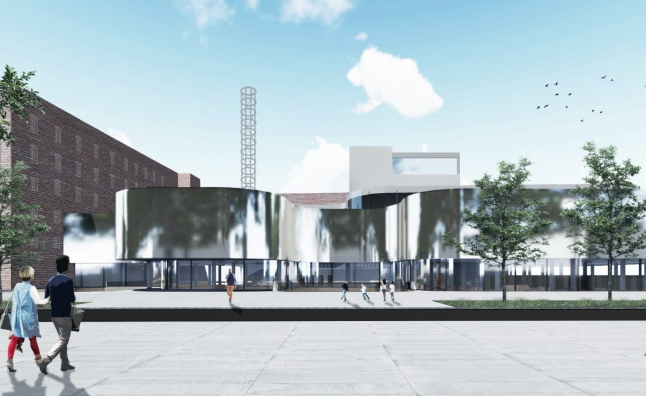
Ovako knjižnica izgleda s vanjske strane. Unutar knjižnice ima 578 prostorija u kojima turisti koji dođu posjetiti najveću knjižnicu mogu ostati prenoćiti na jedan ili mjesec dana, a i godinu ukoliko žele. Isto tako knjižnica ima kuhinju u kojoj zaposlenici knjižnice rade i pripremaju razna jela za sve goste koji dođu u knjižnicu. U knjižnici ima velika dvorana i teretana u kojoj ljudi mogu vježbati, isto tako kao najbolja opcija svaki gost ili posjetitelj može tijekom čitanja izabrane knjige u knjižnici otići na masažu i uživati u čitanju. Ako se želite opustiti u knjižnici, ima i bazen u koji stane 1 000 000 ljudi. Knjižnica ima još mnogo toga, ali ono što je posebno i najdraže djeci je vodeni park iza same knjižnice. Tamo se nalaze razno razni tobogani, a isto tako ima i trampolin park.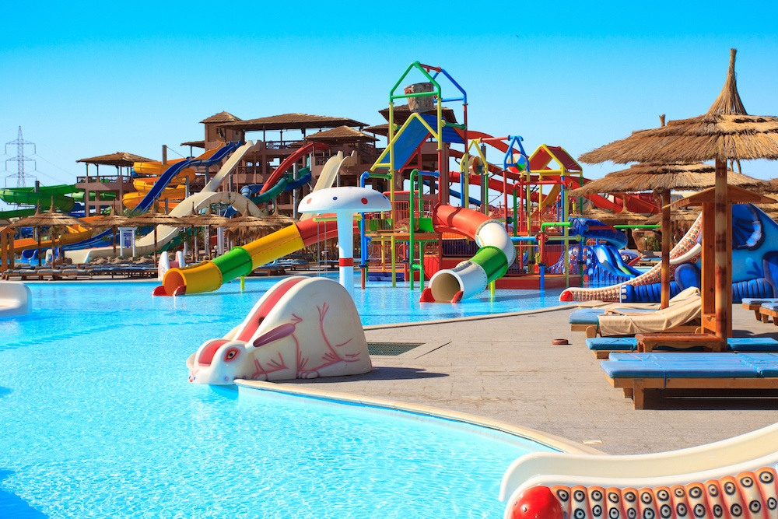
Posebna prigoda je i za starije osobe i ljubitelje cvijeća i vrtova. Iza knjižnice ima i veliki vrt a i mnoštvo malih vrtova s mostićima koji su obasjani i šaroliko ispunjeni cvijećem. Tamo se ljudi mogu odmoriti ili prošetati i provesti nešto vremena na čistom zraku.
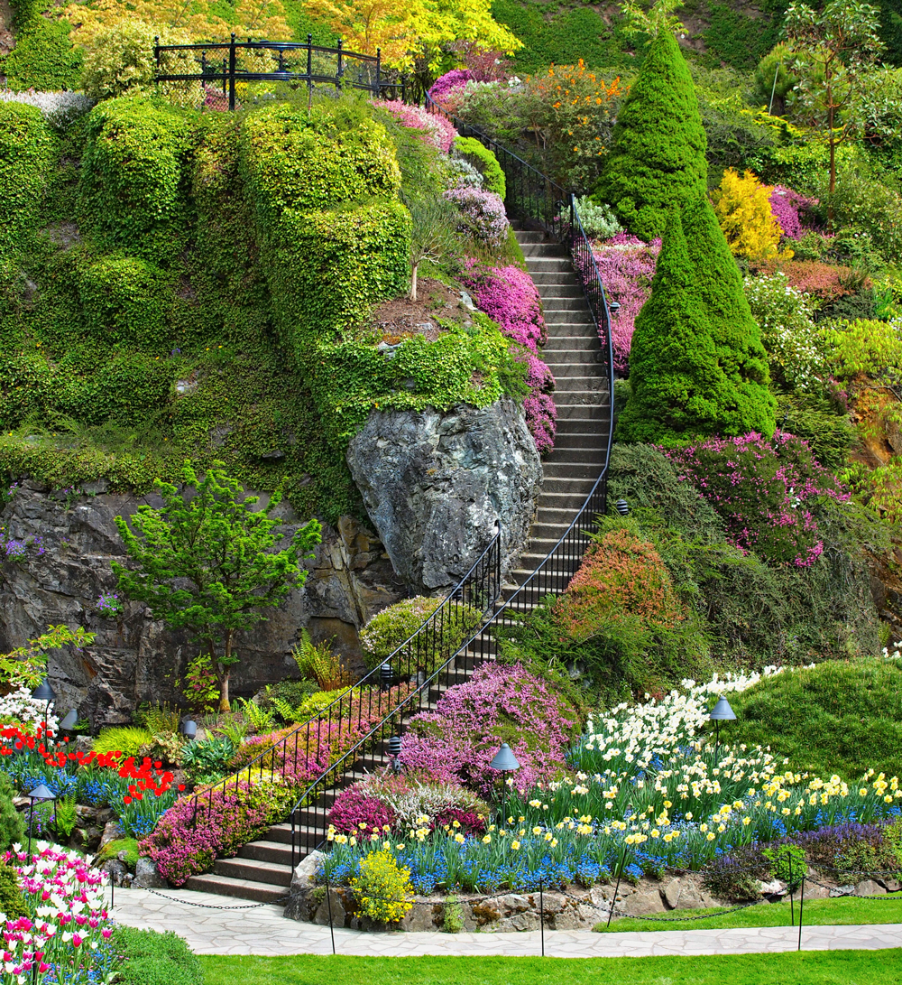
Isto tako u knjižnici bi postojala nekakva pravila, a ovo bi bila neka osnovna pravila :
- Nema uništavanja ničega u knjižnici.
- Nema nasilja!
- Nema trčanja.
- Nema ružnih riječi ni psovki.

Ova knjižnica je proglašena jednom od najljepših knjižnica na cijelom svijetu. Ako jednog dana poželite otići u nju trebate samo zažmiriti oči i u svojoj mašti ući kroz njena velika vrata i…ostanite malo duže jer nećete moći obići sve u jednom danu i najvažnije od svega…lijepo se zabavite i uživajte!

